深 圳 大 学 实 验 报 告

课程名称 计算机网络
项目名称 网络实用工具、命令使用
学 院 计算机与软件学院
专 业 软件工程
指导教师 杨术
报 告 人 张欣杰 学号 2020151091
实验时间 2023/2/27
提交时间 2023/3/5

教务处制

实验目的与要求
- 了解ping、traceroute等常用网络工具的功能以及使用方法，并通过这些工具发现或者验证网络中的故障。
- 学习安装、使用协议分析软件，掌握基本的数据报捕获、过滤和协议的分析技巧

实验内容与方法
- 练习使用10哥常用的网络命令
- 协议分析软件的安装、使用
- 实验环境：windows操作系统；具备Internet连接

三、实验步骤与过程
- Ping指令
Ping是一个十分强大的TCP/IP工具，他的主要作用为用来检测网络的联通状况和网络速度，并且能根据ping返回的TTL值来判断对方所使用的操作系统以及数据包经过的路由器数量。一般情况下通过 TTL值推算数据包已经通过了多少个路由器：源地点 TTL 起始值（就是比返回 TTL略大的一个 2 的乘方数）-返回时 TTL 值。例如，返回 TTL 值为 119，那么可以推算数据报离开源地址的 TTL 起始值为 128，而源地到目标地要通过 9 个路由器网段（128-119）；如果返回 TTL 值为 246，TTL 起始值就是 256，源地到目标地要通过 9 个路由器网段。实际上，不同操作系统中 TTL 起始值不同，255 是最大值，因为 TTL 字段最多 8 位。
- Ping 127.0.0.1
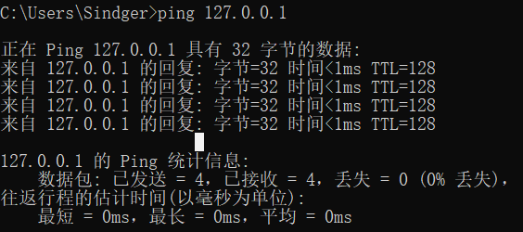
使用该指令后，ping的信息均能接受和发送，说明我们的PC到127.0.0.1的设备接口是通的。
- Ping本机ip
使用指令ipconfig /all查看本机的ip地址，可以看到本机的ip地址为192.168.137.1
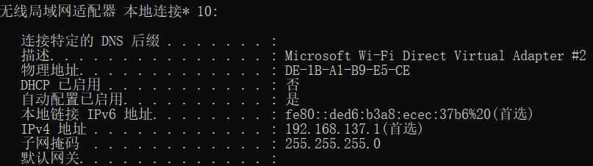
使用指令ping 192.168.137.1测试本地配置或安装是否存在问题
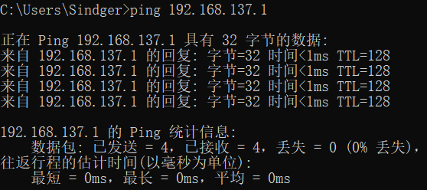
成功ping通
- Ping局域网内其他ip
执行指令“for /L %i IN (1,1,254) DO ping -w 2 -n 1 192.168.0.%i”，待该指令执行完成之后，执行arp -a指令列出该局域网内的主机的ip，得到如下ip
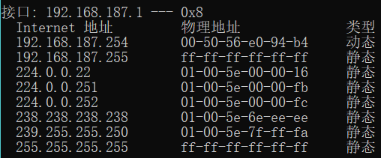
在使用指令arp -a之后一共得到包括本机的4台主机的ip，随机挑选其中一台主机进行ping操作，成功ping通
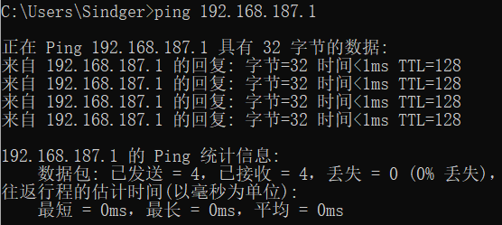
- Ping网关ip
由ipconfig可以看到，本机ip的默认网关地址为172.26.48.1，尝试ping该ip地址
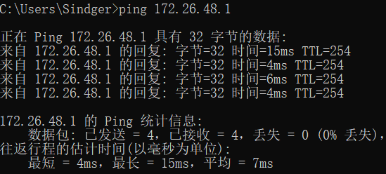
能够ping通并且能够正确做出应答，说明局域网中的网关路由器正在运行并能够做出应答
- Ping远程IP
在 ping 远程 IP 时，如果能够收到 4 个应答，则表示成功使用了缺省网关。 对于拨号上网用户则表示能够成功的访问 Internet（但不排除 ISP的DNS会有问题）。在本次实验中，远程 IP使用 Google 提供的免费 DNS 服务器：8.8.8.8。ping远程 IP 的指令为：ping 8.8.8.8，运行结果如图所示，可以看到丢失率为0%，远程IP可以ping通
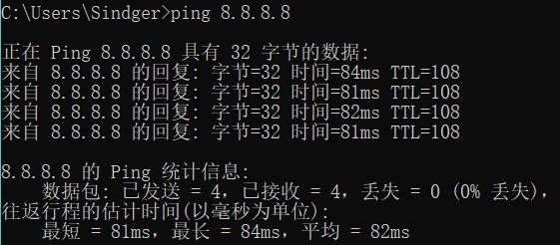
成功ping通。
- Ping www.baidu.com
由于雅虎Yahoo在2021年11月1日起停止了中国大陆产品与服务，因此ping www.yahoo.com是无法ping通的，因此我们ping www.baidu.com
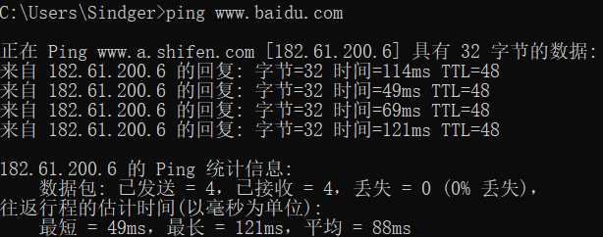
成功ping通该域名，说明本地DNS服务器能正常运行。
- IPConfig
IPConfig 实用程序（ 和 WinIPCfg ）可用于显示当前的TCP/IP配置的设置值。这些值用来检验人工配置的TCP/IP设置是否正确。
- ipconfig
不带参数的ipconfig为每个已经配置了的接口显示IP地址、子网掩码和缺省网关值
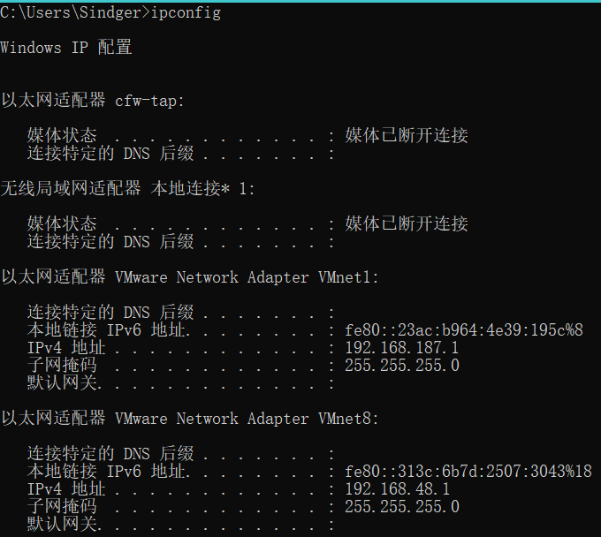
- ipconfig /all
当使用all选项时，IPConfig能为DNS和WINS服务器显示它已配置且所要使用的附加信息(如IP地址)，并且显示内置于本地网卡中的物理地址（MAC）。如果IP地址是从DHCP服务器租用的，IPConfig将显示DHCP服务器的IP地址和租用地址预计失效的日期。
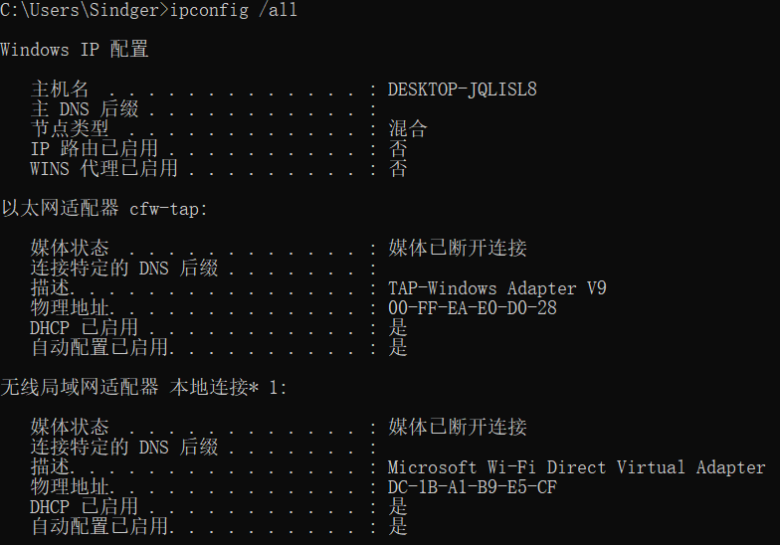
- ipconfig /release和ipconfig /renew
如果输入ipconfig /release，所有接口的租用IP 地址便重新交付给DHCP服务器（归还IP地址）。如果输入ipconfig /renew，本地计算机便设法与DHCP服务器取得联系，并租用一个IP地址。多数情况下网卡将被重新赋予和以前所赋予的相同的IP地址。
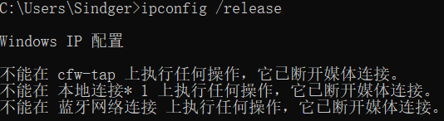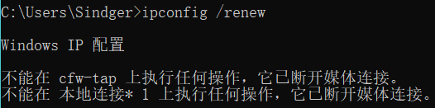
- Netstat
Netstat 用于显示与 IP、TCP、UDP 和 ICMP 协议相关的统计数据，用于检验本机各端口网络连接情况
- Netstat -s
该指令用于显示每个协议的统计信息。默认情况下该指令显示IP、IPv6、 ICMP、ICMPv6、TCP、TCPv6、UDP 和 UDPv6 的统计信息。由于该指令回显内容较多，这里只作部分截图展示。
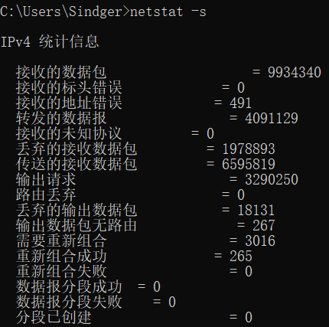
- Netstat -e
该指令用于显示以太网的统计信息
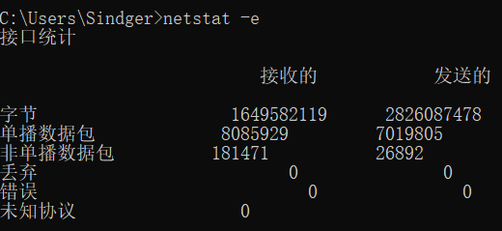
- Netstat -r
该指令用于每个协议的统计信息，显示接口列表、ipv4路由表、ipv6路由表的统计信息，由于截图过长，这里只做部分截图展示。
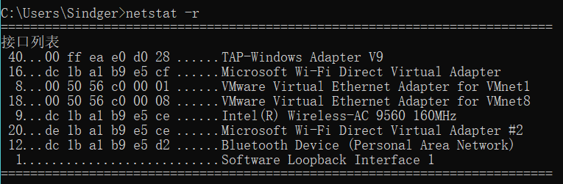
- Netstat -a
该指令显示所有连接和侦听端口。所显示的状态有：已建立、正在监听、TCP 握手等。
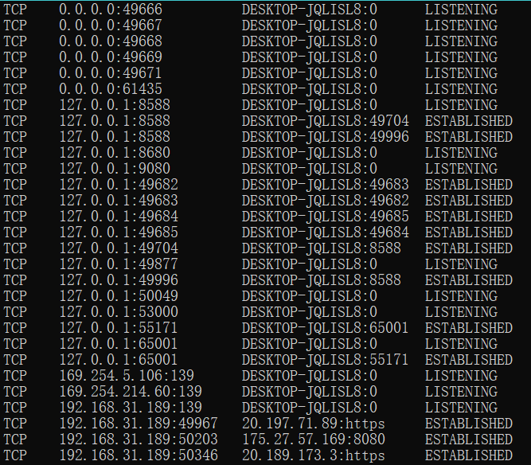
- Netstat -n
该命令显示所有的活动链接并显示地址和端口
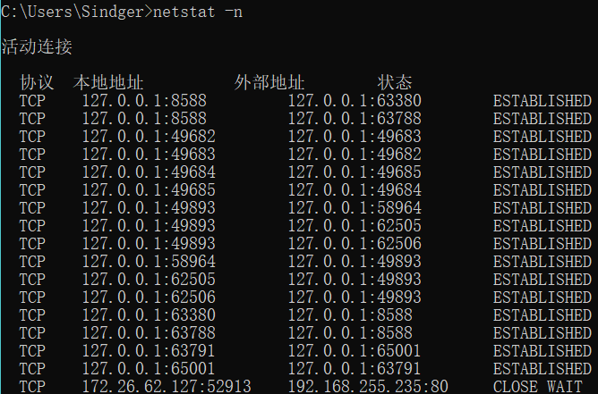
- Tracert
Tracert命令可以用来跟踪数据报使用的路由(路径), 并列出在所经过的每个路由器上所花的时间。因此, Tracert一般用来检测故障的位置。用法：需在tracert后面跟一个IP地址 或URL，Tracert会进行相应的域名转换。
使用指令简单测试到达www.baidu.com的时间和经过的IP地址
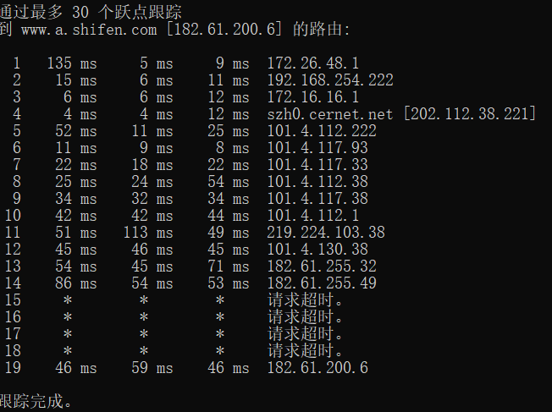
可以看到，我们通过了19个节点和使用的时间。
- Route
Route用来显示、人工添加和修改路由表项目。
- Route print
查看路由表，与netstat -r的回显内冲完全一致
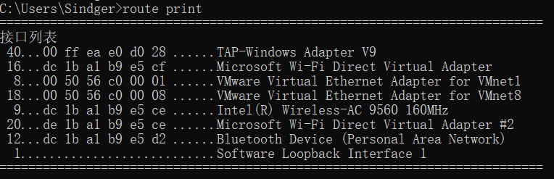
- Route add
本命令可将路由项目添加给路由表
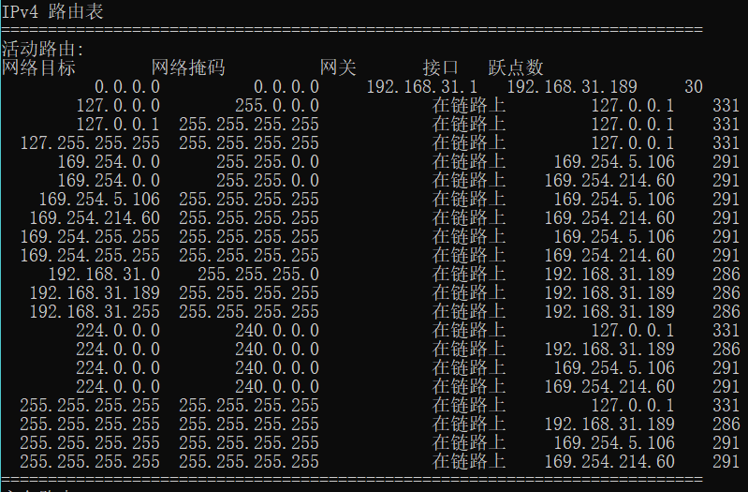
运行指令route add 127.255.255.255 192.168.31.1
再次print路由内容可以看到127.255.255.255已被添加到接口192.168.31.1中
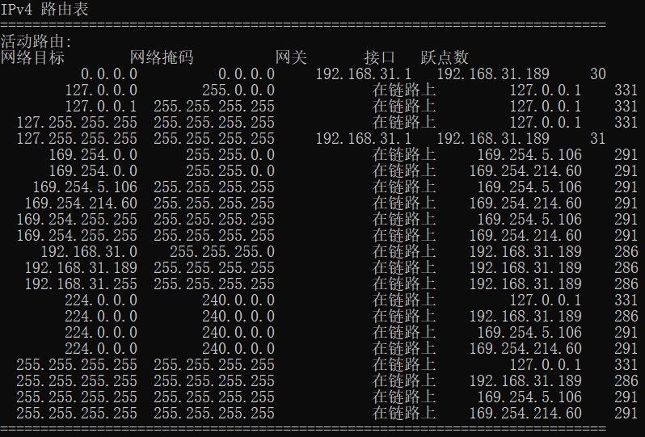
- Route change
用来修改数据的传输路由
运行指令route change 127.255.255.255 mask 255.255.255.255 0.0.0.0
再使用route print打印路由表可以看到127.255.255.255已被修改成0.0.0.0
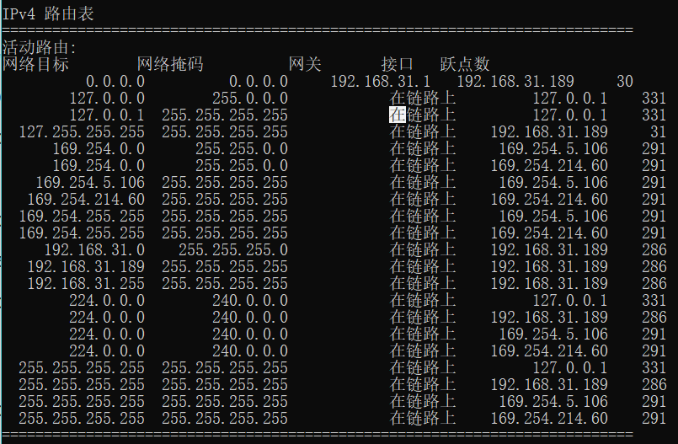
- Route delete
再次往接口192.168.31.1添加127.255.255.255路由表，然后运行指令route delete 127.255.255.255 192.168.31.1
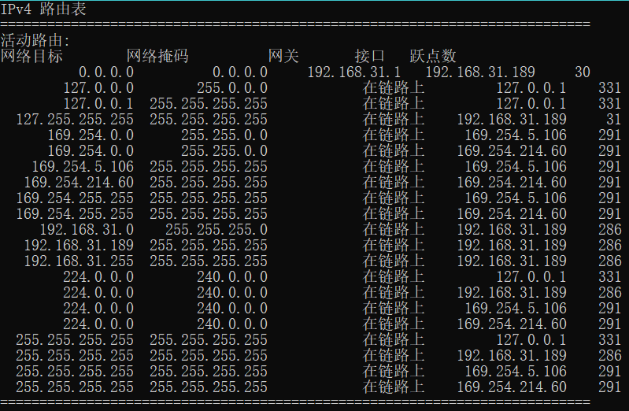
- ARP
- Arp -a或arp -g
用于查看高速缓存中的所有项目
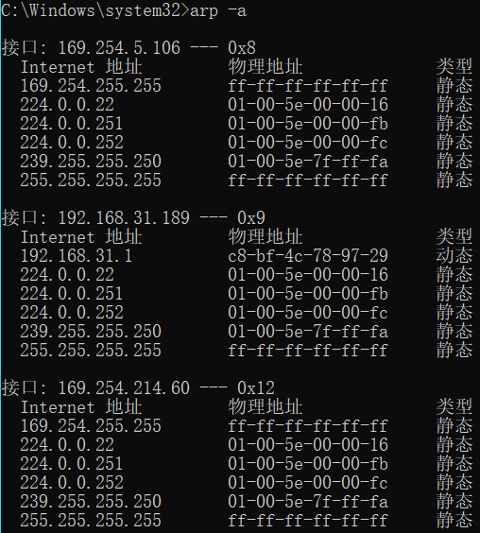
- arp -a IP
如果有多个网卡，那么使用arp -a加上接口IP地址，就可以只显示与该接口相关的ARP缓存项目。
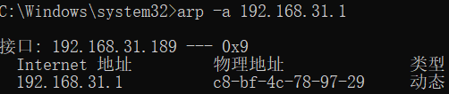
- arp -s IP 物理地址
可以向ARP高速缓存中人工输入一个静态项目。该项目在计算机引导过程中将保持有效状态，或者在出现错误时，人工配置的物理地址将自动更新该项目。
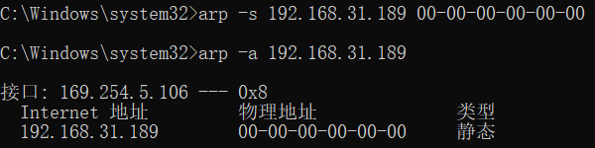
- arp -d IP
将3)中添加的路由删去
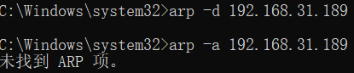
找不到arp项说明该条目已被删除
- Nslookup
nslookup命令的功能是查询一台机器的IP地址和其对应的域名,通常它能监测网络中DNS服务器是否能正确实现域名解析它,它的运行需要一台域名服务器来提供域名服务。
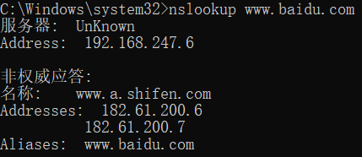
- Netsh
windows系统下提供的功能强大的网络配置命令行工具，它允许从本地或远程显示或修改当前正在运行的主机网络配置。该工具既可以命令行交互运行，手动输入命令，也可以在脚本中使用，通过批处理模式运行一组命令。
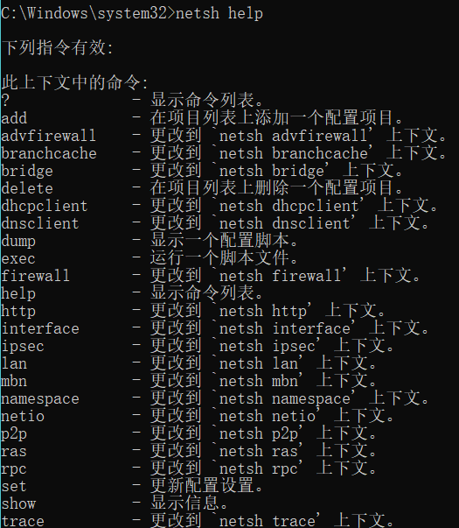
上述途中为部分netsh指令及用法
- FTP
Windows系统提供的FTP工具，客户端用户连接远程FTP服务器，实现文件共享和传输，下载FTP服务器资源文件，或上传客户端文件。
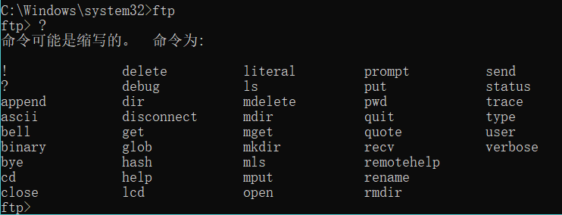
- Net
Net命令是一个命令行命令，通过它可以查看和管理网络的环境、服务、用户、登陆等信息内容。要想获得Net的命令帮助，在命令行控制台下输入NET /?就可以得到Net的所有命令列表。使用net help也能获取net指令的用法
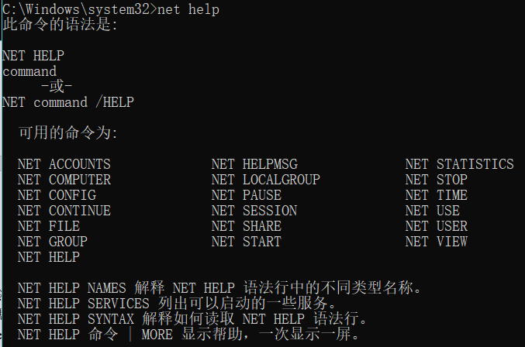

四、实验结论或体会
通过本次实验，我了解了ping、traceroute等常用网络工具的功能及用法，并初步掌握了在网络故障的时候如何使用网络工具进行初步诊断。
ipconfig命令作用是：1、输入ipconfig命令，可以查看电脑的ip地址；2、输入ipconfig或all命令，可以查看电脑的ip地址，mac地址，其他网卡信息；3、输入ipconfig或release命令，可以释放电脑的ip地址。
netstat命令的功能是显示网络连接、路由表和网络接口信息，可以让用户得知有哪些网络连接正在运作。使用时如果不带参数，netstat显示活动的 TCP连接。
Route命令是用于操作基于内核ip路由表，它的主要作用是创建一个静态路由让指定一个主机或者一个网络通过一个网络接口，如eth0。当使用"add"或者"del"参数时，路由表被修改，如果没有参数，则显示路由表当前的内容。
Tracert命令用来显示数据包到达目标主机所经过的路径，并显示到达每个节点的时间。
Arp命令用于显示和修改地址解析协议 (ARP)使用的“IP到物理”地址转换表。 Arp 缓存中包含一个或多个表，它们用于存储 IP 地址及其经过解析的以太网或令牌环物理地址。
NSLOOKUP是NT、2000中连接DNS服务器，查询域名信息的一个非常有用的命令，可以指定查询的类型，可以查到DNS记录的生存时间还可以指定使用哪个DNS服务器进行解析。在已安装TCP/IP协议的电脑上面均可以使用这个命令。主要用来诊断域名系统 (DNS) 基础结构的信息。
netsh 在本地或者远程显示与修改当前正在运行的计算机的网络配置，为了存档、备份或者配置其他服务器, netsh也可以将配置脚本保存在文本文件中。
FTP的主要作用，就是让用户连接上一个远程计算机（这些计算机上运行着FTP服务器程序）察看远程计算机有哪些文件，然后把文件从远程计算机上拷到本地计算机，或把本地计算机的文件送到远程计算机去。TCP/IP协议中，FTP标准命令TCP端口号为21，Port方式数据端口为20。FTP协议的任务是从一台计算机将文件传送到另一台计算机，它与这两台计算机所处的位置、联接的方式、甚至是是否使用相同的操作系统无关。假设两台计算机通过ftp协议对话，并且能访问Internet， 你可以用ftp命令来传输文件。每种操作系统使用上有某一些细微差别，但是每种协议基本的命令结构是相同的。
总体来说，本次实验难度中等，完成这次实验之后收获很多，让我对计算机网络的理解程度进一步加深了。

指导教师批阅意见：

成绩评定：

指导教师签字：

年 月 日

备注：

注：1、报告内的项目或内容设置，可根据实际情况加以调整和补充。
2、教师批改学生实验报告时间应在学生提交实验报告时间后10日内。

